Лабораторная работа №8

Лукьянова Ирина Владимировна, НФИбд-02-19

Содержание

1 Цель работы 1

2 Задание 1

3 Теоретическое введение 2

4 Выполнение лабораторной работы 2

5 Выводы 4

6 Список литературы 5

# 1 Цель работы

Цель работы - познакомиться с моделью конкуренции двух фирм, а также построить графики изменения оборотных средств фирм в OpenModelica.

# 2 Задание

**Вариант 40**

Рассмотрим две фирмы, производящие взаимозаменяемые товары одинакового качества и находящиеся в одной рыночной нише. Считаем, что в рамках нашей модели конкурентная борьба ведётся только рыночными методами. То есть, конкуренты могут влиять на противника путем изменения параметров своего производства: себестоимость, время цикла, но не могут прямо вмешиваться в ситуацию на рынке («назначать» цену или влиять на потребителей каким-либо иным способом.) Будем считать, что постоянные издержки пренебрежимо малы, и в модели учитывать не будем. В этом случае динамика изменения объемов продаж фирмы 1 и фирмы 2 описывается следующей системой уравнений:

Первый случай:

$\frac{dM_{1}}{dθ}=M_{1}-\frac{b}{c_{1}}M_{1}M_{2}-\frac{a_{1}}{c_{1}}M_{1}^{2}$

$\frac{dM_{1}}{dθ}=\frac{c_{2}}{c_{1}}M_{2}-\frac{b}{c_{1}}M_{1}M_{2}-\frac{a_{2}}{c_{1}}M_{2}^{2}$

Второй случай:

$\frac{dM_{1}}{dθ}=M_{1}-\frac{b}{c_{1}}M_{1}M_{2}-\frac{a_{1}}{c_{1}}M_{1}^{2}$

$\frac{dM_{1}}{dθ}=\frac{c_{2}}{c_{1}}M_{2}-\left(\frac{b}{c_{1}}+0,00094\right)M_{1}M_{2}-\frac{a_{2}}{c_{1}}M_{2}^{2}$

# 3 Теоретическое введение

Рассмотрим модель конкуренции двух фирм, она описывается следующими величинами:

* N – число потребителей производимого продукта
* $τ$– длительность производственного цикла
* p – рыночная цена товара
* $p^{-}$– себестоимость продукта, то есть переменные издержки на производство единицы продукции.
* q – максимальная потребность одного человека в продукте в единицу времени

Основные уравнения:

где

, ,

,

, [1]

Также дан интервал, где $t∈\left[0,30\right]$, а шаг равен 0.01.

Благодаря этим данным, мы можем приступить к выполнению лабораторной работы.

# 4 Выполнение лабораторной работы

1. Построить графики изменения оборотных средств фирмы 1 и фирмы 2 без учета постоянных издержек и с веденной нормировкой для двух случаев.
2. Проанализировать полученные результаты.

**Построим график для первого случая:**

1. Записываем начальные условия:

* $p_{c}r=33$- критическая стоимость продукта
* $tau1=22$- длительность производственного цикла фирмы 1
* $p1=7.7$- себестоимость продукта у фирмы 1
* $tau2=13$- длительность производственного цикла фирмы 2
* $p2=10.7$- себестоимость продукта у фирмы 2
* $V=44$- число потребителей производимого продукта
* $q=1$- максимальная потребность одного человека в продукте в единицу времени

1. Далее прописываем параметры $a1,a2,b,c1,c2$ для дальнейших вычислений.
2. Записываем дифференциальные уравнения для первого случая:(рис. 1)

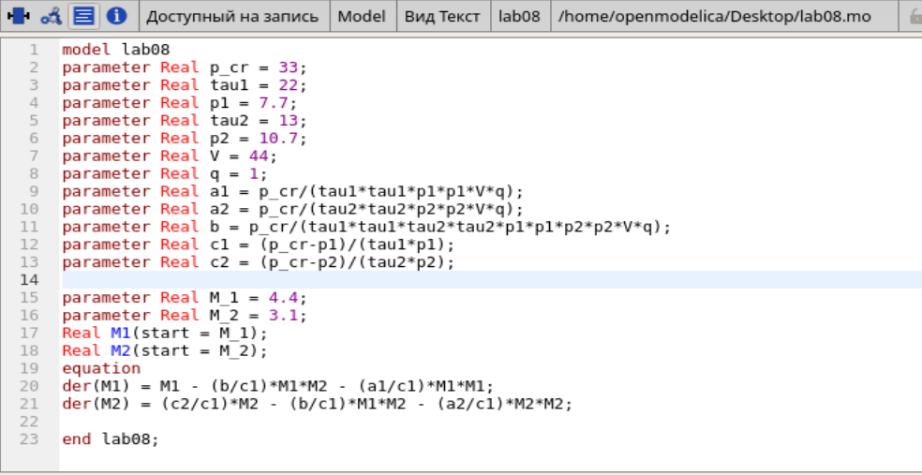

Figure 1: ДУ, параметры и начальные условия

1. Далее строим график изменения оборотных средств фирм:(рис.2)

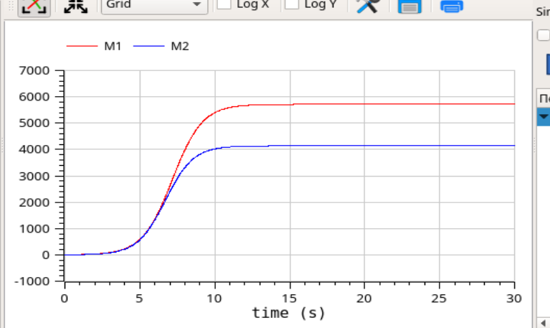

Figure 2: График изменения оборотных средств фирмы 1 и фирмы 2 без учета постоянных издержек и с веденной нормировкой для случая №1

**Построим график для второго случая:**

Единственное, что нам надо изменить в нашей программе - это второе ДУ.(рис. 3)

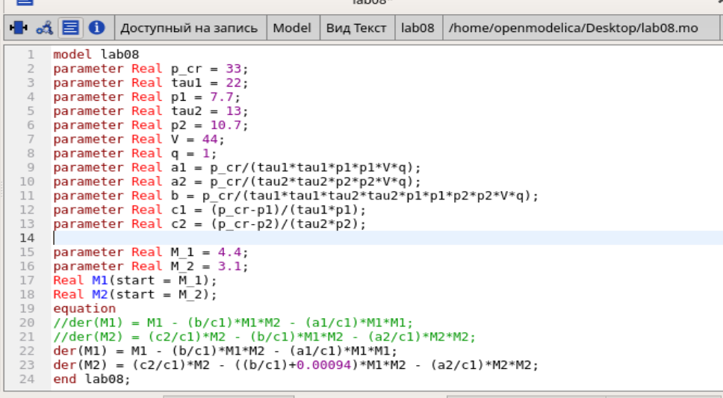

Figure 3: ДУ, параметры и начальные условия №2

Второй случай:(рис. 4)

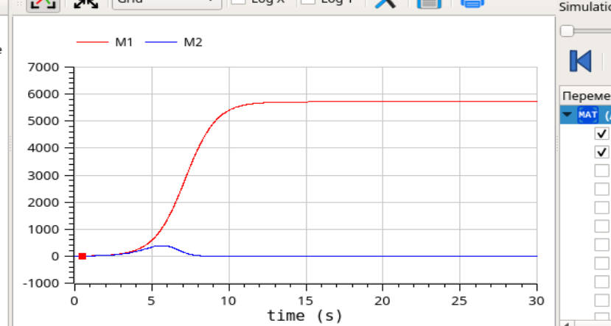

Figure 4: График изменения оборотных средств фирмы 1 и фирмы 2 без учета постоянных издержек и с веденной нормировкой для случая №2

# 5 Выводы

В ходе выполнения данной лабораторной работы я познакомилась с моделью конкуренции двух фирм и построила графики изменения оборотных средств фирм для двух случаев в OpenModelica.

# 6 Список литературы

1. [Кулябов, Д.С. Модель конкуренции двух фирм. / Д.С.Кулябов. - Москва: - 7 с.](https://esystem.rudn.ru/pluginfile.php/1343905/mod_resource/content/2/Лабораторная%20работа%20№%207.pdf)
2. [Руководство по оформлению Markdown.](https://gist.github.com/Jekins/2bf2d0638163f1294637)

1. Кулябов, Д.С. Модель конкуренции двух фирм.